Мета: навчитися визначати та описувати різні типи даних і виконувати операції над ними.
Обладнання: ОС Windows, інтегроване середовище розробки (програмування мови С#) MS Visual Studio

Хід роботи:

2.1 Для здобуття мінімально необхідного похідного балу за виконання лабораторної роботи з таблиці 2.1 обрати завдання до виконання. Номер варіанту за списком для кожної підгрупи (Номер 11, відповідно - варіант 1).

Постановка завдання:

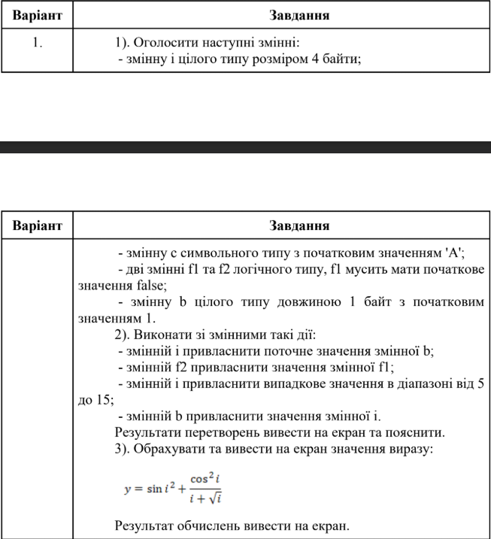

Рисунок 1 – Завдання таблиці 2.1

Лістинг програми:
import java.util.Random;

public class Main {
public static void main(String[] args) {
// === Завдання 1 ===
// 1) Оголосити змінні
int i;
char c = 'A';
boolean f1 = false, f2;
byte b = 1;
// 2) Дії зі змінними
i = b;
System.out.println("i = " + i);
f2 = f1;
System.out.println("f2 = " + f2);
Random rand = new Random();
i = rand.nextInt(11) + 5; // від 5 до 15
System.out.println("i = " + i);
b = (byte) i;
System.out.println("b = " + b);
// 3) Обчислення виразу
double y = Math.sin(Math.pow(i, 2)) + Math.pow(Math.cos(i), 2) / (i + Math.sqrt(i));
System.out.println("y = " + y);
}
}

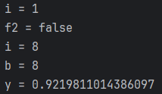

Рисунок 2 – Результат виконання завдання 1

2.3 Для здобуття найвищого балу за виконання лабораторної роботи виконати додатково завдання з таблиці 2.2.
Постановка завдання:

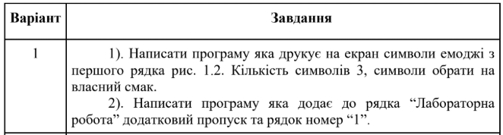

Рисунок 3 – Завдання таблиці 2.2

Лістинг програми:

public class Main {
public static void main(String[] args) {
// === Завдання 2 ===
// Вивести три емодзі з таблиці Unicode
char smile = '\u263A'; // ☺️
System.out.println(smile);
String cat = new String(Character.toChars(0x1F639)); // 😹
System.out.println(cat);
System.out.println(String.valueOf(Character.toChars(0x1F63A)));
System.out.println("\uD83D\uDE3B"); // 😻
// === Завдання 3 ===
// Додати до рядка "Лабораторна робота" пробіл і номер "1"
String text = "Лабораторна робота";
text = text + " " + "1";
System.out.println(text);
}}

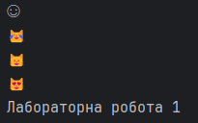

Рисунок 4 – Результат виконання завдання 2
Відповіді на контрольні питання:

1. Що таке тип даних. Які базові типи даних існують в Java.
Тип даних – це те, які значення може зберігати змінна. В Java є 8 примітивних типів: byte, short, int, long, float, double, char, boolean.
2. Що таке перетворення даних та навіщо воно потрібно.
Перетворення даних – це коли ми змінюємо тип змінної (наприклад, int → double). Це потрібно, щоб правильно виконати обчислення або зберегти значення у відповідному типі.
3. До якого типу за замовчуванням відносяться цілочисельні літерали (наприклад 1267). До типу int.
4. До якого типу Java віднесе число, визначене як int, якщо його значення перебільшує 2147483647. Таке число стане типу long.
5. До якого типу за замовчуванням відносяться літерали з рухомою комою (наприклад 2.574). До типу double.
6. Яким чином представляються символи в форматі Unicode.
Кожен символ кодується числовим значенням (кодом) в Unicode, у Java це 16-бітне число.
7. Які перетворення типів даних виконуються неявно.
Неявно виконується розширення – наприклад, byte → int, int → double.
8. Поясніть різницю між глобальними та локальними змінними.
Глобальні видно у всій програмі (поля класу), локальні – тільки в методі чи блоці, де вони створені.
9. У якому порядку будуть виконуватися операції присвоювання при багаторазовому використанні операції присвоєння в одному виразі. Виконуються справа наліво.
10. Чи можливо за допомогою операції побітового доповнення отримати з додатного числа від’ємне. Так, бо побітове доповнення інвертує всі біти числа.

11. У чому полягає різниця між мовами Java та C при виконанні операції декременту та інкременту. У Java інкремент/декремент працює тільки з числами, а в C – ще й з вказівниками.
12. За допомогою якої операції побитового зсуву можливо поділити від’ємне число та яким при цьому може бути дільник. За допомогою операції зсуву вправо >>. Дільник може бути степенем числа 2.
13. Чим клас String відрізняється від класу StringBuffer.
String незмінний (immutable), а StringBuffer можна змінювати (mutable).
14. Яким чином в Java заблокована можливість створення похідних класів від String та StringBuffer. Класи String і StringBuffer оголошені як final.
15. Чому для порівняння рядків не можна використовувати логічні оператори == і !=? Бо == порівнює посилання (адреси в пам’яті), а не вміст рядка. Для порівняння вмісту треба використовувати equals().

Висновок: навчилася визначати та описувати різні типи даних і виконувати операції над ними

